О направлении информации

Руководителям органов управления образованием муниципальных районов, муниципальных и городских округов

Руководителям подведомственных образовательных организаций

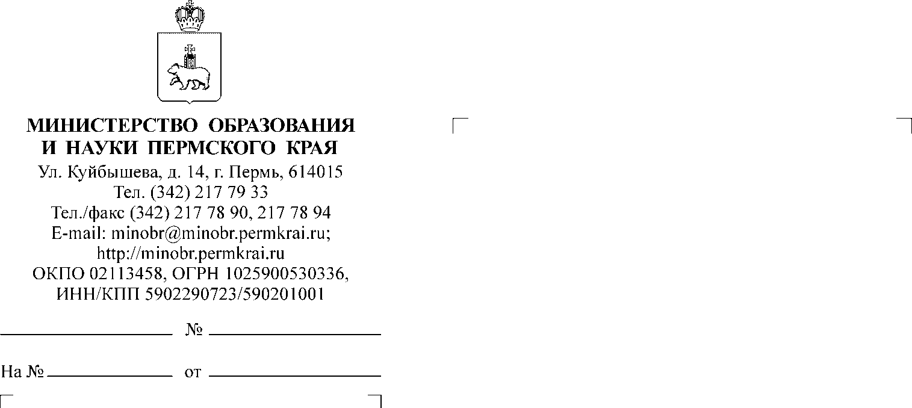
Уважаемыеруководители!

В соответствии с письмом генерального директора Консультационной компании ПАКК (№ 26-43-вх-2502) информируем о начале регистрации участников V Межрегионального конкурса ученических исследовательских и творческих работ «Учимся финансовой грамоте на ошибках и успехах литературных героев» (далее – конкурс).
Конкурс проводится с 2017 года Консультационной компанией ПАКК совместно с экономическим факультетом МГУ им. М.В. Ломоносова и Институтом экономики, математики и технологий РАНХиГС в рамках проекта Минфина России «Содействие повышению уровня финансовой грамотности населения и развитию финансового образования в Российской Федерации».
Конкурс направлен на формирование у обучающихся навыков анализа личного финансово-экономического поведения на примере поступков, решений и личной финансовой стратегии персонажей литературных произведений.
К участию в конкурсе приглашаются учащиеся 7-11 классов и студенты профессиональных образовательных организаций (СПО), обучающиеся по основным общеобразовательным программам.
Конкурс проводится по 6 номинациям: «Исследовательская работа», «Сочинение», «Свободная литературная форма», «Иллюстрация», специальные номинации «КиноПАКК» и «Инфографика».
Регистрация участников – с 7 декабря 2020 года до 15 февраля 2021 года. Конкурсные работы от зарегистрированных участников принимаются до 28 февраля 2021 года. Подведение итогов состоится в апреле 2021 года в рамках Итоговой научно-практической конференции. Подродная информация о конкурсе – на сайте www.литфин.рф.
Просим оказать содействие в распространении информации о конкурсе и довести информацию о проведенииV Межрегионального конкурса ученических исследовательских и творческих работ «Учимся финансовой грамоте на ошибках и успехах литературных героев» до заинтересованных педагогов, обучающихся.

Приложение на 5 л. в 1 экз.

Заместитель министра Н.Е. Зверева
Зайлеева Айгуль Раифовна
(342)217 67 21

